Uchwała Nr X/70/2007
Rady Miejskiej w Tczewie
z dnia 30 sierpnia 2007r.

w sprawie: wyrażenia zgody na zaciągnięcie zobowiązań finansowych na opłaty za
rozmowy telefoniczne przeprowadzone przy pomocy cyfrowej centrali
telefonicznej Urzędu Miejskiego w Tczewie.

Na podstawie art. 18 ust. 2 pkt 10 ustawy z dnia 8 marca 1990r. o samorządzie gminnym(tekst jedn. Dz. U. z 2001 r. nr 142, poz. 1591 zm. 2002. nr 23 poz. 220, Nr 68 poz. 558, zm. Nr 113 poz. 984, zm. z 2003r. nr 214 poz. 1806, nr 80 poz. 717, zm. nr 162 poz. 1568, zm. z 2004r. Dz. U. 153 poz 1271, Dz. U. nr 116 poz. 1203, Dz. U. 214 poz. 1806, z 2005r.Dz. U. 172 poz.1441, z 2006 Dz. U. nr 17 poz. 128 Nr 181, poz. 1337 z 2007r. Nr. 48, poz. 327), oraz w związku z art. 179 i art. 184 ust. 1 pkt 10 lit. b ustawy z dnia 30 czerwca 2005r. o finansach publicznych (Dz. U. nr 249, poz 2104 zm. z 2006r. Dz. U. nr 45 poz. 319 Nr 104, poz. 708, 170 poz. 1217 i 1218, 187, poz. 1381, 249, poz. 1832, i z 2007r. Nr 88. poz. 587), po zasięgnięciu opinii Komisji Finansowo-Budżetowej i Komisji Polityki Gospodarczej, Rada Miejska w Tczewie

uchwala, co następuje:

§1

Wyraża się zgodę na zaciągnięcie zobowiązań w wysokości 240.000 zł jako opłaty za rozmowy telefoniczne przeprowadzone przy pomocy cyfrowej centrali telefonicznej Urzędu Miejskiego w Tczewie.

§2

1. Zobowiązania określone w § 1 będą finansowane z budżetu miasta w latach 2008-2010.

2. Prezydent Miasta ujmie w projekcie budżetu miasta wydatki na ten cel następująco:

- w roku 2008 w wysokości - 80.000 zł.
- w roku 2009 w wysokości - 80.000 zł.
- w roku 2010 w wysokości - 80.000 zł.

§3

Wykonanie uchwały powierza się Prezydentowi Miasta.

§4

Uchwała wchodzi w życie z dniem podjęcia.

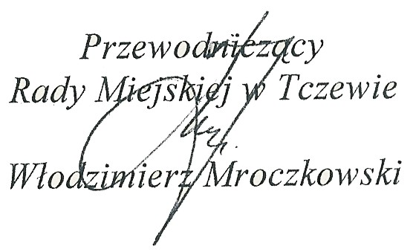

UZASADNIENIE

Urząd Miejski w Tczewie posiada cyfrową centralę telefoniczną przy pomocy której realizowane są rozmowy telefoniczne.
Uruchomiona w miesiącu lipcu cyfrowa centrala telefoniczna umożliwia dostęp do publicznej sieci telefonicznej drogą kablową.
Ustawa Prawo Zamówień Publicznych nakłada na Urząd Miejski obowiązek przeprowadzenia postępowania o udzielenie zamówienia publicznego na usługi telekomunikacyjne realizowane przez wybranego w drodze przetargu nieograniczonego operatora telekomunikacyjnego. Po wyborze operatora telekomunikacyjnego zajdzie konieczność zawarcia umowy na świadczenie usług telekomunikacyjnych dla Urzędu Miejskiego w Tczewie w latach 2008-2010 na podstawie art. 39 ustawy z dnia 29 stycznia 2004r.- Prawo zamówień publicznych (Dz. U z 2004r. Nr 19 poz. 177 z p. zm).
Świadczenie usług telekomunikacyjnych może nastąpić tylko po przeprowadzeniu przetargu i zawarciu umowy w sytuacji, gdy gmina posiada zabezpieczone środki na ten cel.
Zabezpieczenie środków finansowych w planach finansowych gminy przeznaczone na opłaty za świadczone usługi telekomunikacyjne gwarantuje realizację tych usług dla Urzędu Miejskiego w przyszłych okresach obejmujących lata 2008-2010.
W związku z uruchomieniem nowej centrali telefonicznej zakłada się obniżenie kosztów prowadzonych rozmów między innymi poprzez wybór najkorzystniejszej oferty przetargowej na wybór operatora telekomunikacyjnego.

